Những đặc điểm của ngành hàng hải ảnh hưởng đến khả năng dễ bị tổn thương trước các sự cố mạng
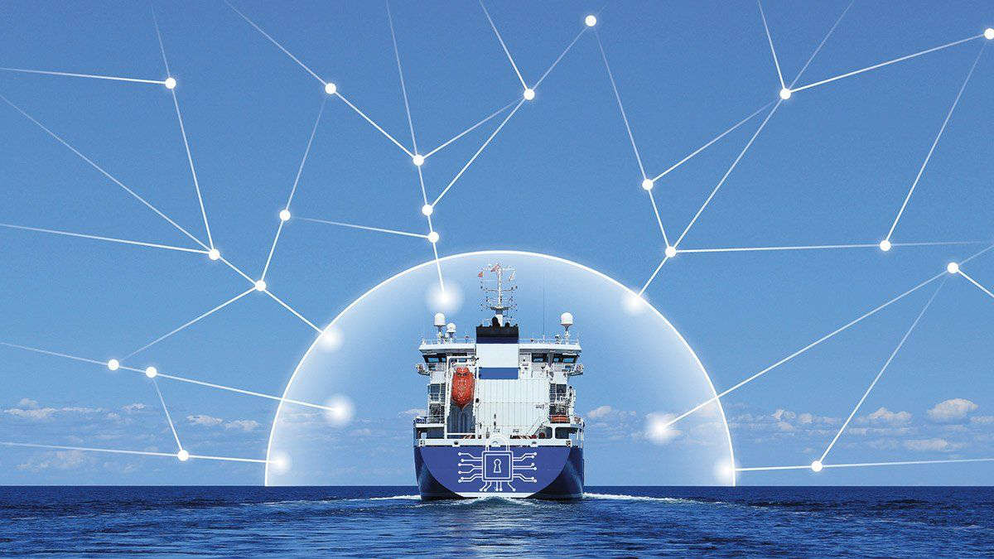
Ngành hàng hải có nhiều đặc điểm đặc thù khiến khả năng dễ bị tổn thương trước các sự cố an ninh mạng cao hơn nhiều so với các lĩnh vực khác. Các nghiên cứu gần đây của DNV, BIMCO, IMO, ENISA… đã chỉ ra một số yếu tố chính như sau:

1. Đặc điểm của kỹ thuật – công nghệ
- Hệ thống OT (Operational Technology) cũ kỹ:
Nhiều tàu vẫn dùng hệ thống điều khiển, ECDIS, AIS, radar… từ hơn 10–15 năm trước mà không có bản vá bảo mật định kỳ.
- Kết nối ngày càng cao:
Việc số hóa logistics, IoT, cảm biến, vệ tinh (VSAT), dịch vụ điện toán đám mây cho tàu làm tăng diện bị tấn công.
- Thiếu tách biệt giữa IT và OT:
Trên nhiều tàu, mạng điều hành (hệ thống điều khiển máy móc, định vị) vẫn kết nối chung hoặc gián tiếp với mạng văn phòng, email, Internet.

2. Đặc điểm về vận hành
- Độ phân tán trên toàn cầu:
Tàu biển hoạt động khắp nơi, cập nhiều cảng thuộc nhiều quốc gia nên khó kiểm soát thống nhất về an ninh mạng.
- Chuỗi cung ứng phức tạp:
Một con tàu liên quan đến nhiều bên: chủ tàu, hãng vận hành, nhà thầu dịch vụ, cảng, hệ thống logistics… dẫn đến có nhiều điểm truy cập dữ liệu, gia tăng nguy cơ.
- Vận hành liên tục:
Hầu hết hệ thống phải chạy 24/7, rất khó dừng để cập nhật phần mềm hoặc kiểm tra bảo mật.

3. Đặc điểm về con người
- Trình độ của thuyền viên về CNTT hạn chế:
Thuyền viên được đào tạo về hàng hải, nhưng ít được huấn luyện chuyên sâu về an ninh mạng nên dễ bị phishing, thao tác sai.
- Luân chuyển thuyền viên thường xuyên:
Việc thường xuyên thay đổi thuyền viên khiến khó duy trì kiến thức về an ninh mạng đồng đều.
- Thiếu quy trình ứng phó với sự cố:
Nhiều tàu chưa có quy trình chuẩn SOP (Standard Operating Procedure) khi gặp sự cố mạng nên phản ứng chậm, xử lý kém.

4. Đặc điểm về tổ chức & chính sách
- Thiếu chuẩn hóa toàn cầu:
Dù IMO đã ban hành Maritime Cyber Risk Management (MSC-FAL.1/Circ.3), nhưng mức độ tuân thủ giữa các công ty rất khác nhau.
- Báo cáo sự cố chưa minh bạch:
Nhiều công ty che giấu hoặc không công bố sự cố mạng dẫn đến khó học hỏi lẫn nhau, khó nâng cao cảnh giác trong toàn ngành.
- Chi phí bảo mật bị xem nhẹ:
Một số chủ tàu coi an ninh mạng là “chi phí thêm” thay vì “đầu tư bắt buộc”, nên chưa ưu tiên.

5. Yếu tố môi trường địa chính trị
- Tăng cường tấn công có chủ đích (state-sponsored):
Các sự cố phá hoại cáp ngầm, gây nhiễu GPS, spoofing AIS… thường gắn liền với cạnh tranh chiến lược giữa các quốc gia.
- Hoạt động cướp biển/cyber piracy:
Hacker tìm cách lấy dữ liệu định tuyến, vị trí tàu để phục vụ mục đích cướp biển hoặc tống tiền.

Tóm lại
Ngành hàng hải dễ bị tổn thương trước sự cố mạng vì:
- Công nghệ cũ + kết nối mới → “vá chằng vá đụp”, khó bảo mật.
- Hoạt động toàn cầu + chuỗi cung ứng phức tạp → nhiều điểm yếu.
- Nhân lực chưa sẵn sàng → lỗ hổng con người.
- Chính sách chưa đồng bộ → thiếu tiêu chuẩn bắt buộc chung
------------------------------------

